**Правила игры**

• Кратное описание.

Игра является дуэлью двух игроков с помощью колоды карт. Колода карт у каждого игрока своя собственная(уникальная), и собирается она до начала матча.

Цель игры – опустить жизни соперника до нуля.

Основные понятия.

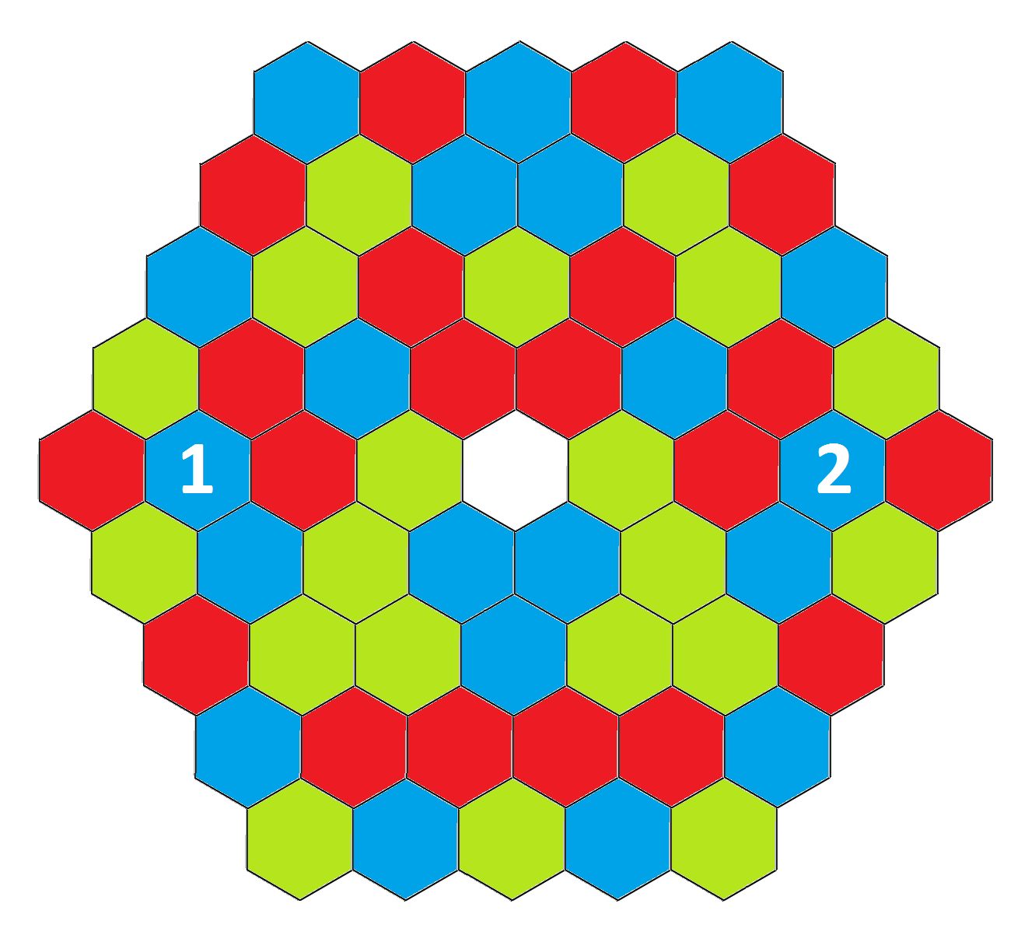

* ***Игровое поле*** (или просто – ***поле***) – игровая область, состоящая из ячеек-шестигранников, по которой перемещаются Юниты игроков и Герой игрока. Именно на нём и развиваются все «боевые действия».
* ***Гекс*** *–* игровая клетка-шестигранник. В одной клетке (гексе) одновременно может находиться лишь один Юнит.

Цифры 1 и 2 на игровом поле – стартовые Гексы для Героев наших игроков.

* ***Юнит*** *–* игровой объект, находящийся на игровом поле, способный атаковать и передвигающийся по клеткам игрового поля. По сути – является небольшим отрядом для атаки и защиты от противника. Перемещение Юнитов происходит под управлением игрока.
* ***Мана*** – игровой ресурс, расходный материал, необходимый для розыгрыша карт. Каждый игрок обладает определенным количеством Маны. Начальное значение Маны равно 100 единицам. Пополняется Мана за счёт специальных карт или от их бонусов.
* ***Жизни героя*** – здоровье нашего Героя, равное изначально 30 единицам.
* ***Колода*** – игровая колода, состоящая из карт. Каждый герой имеет свою собственную колоду, с помощью которой и пополняет запас карт в руке. Игрок не может разыгрывать карты напрямую из колоды.
* ***Рука*** – обобщённое название карт, находящихся в руке игрока. Только из руки игрок может разыгрывать карты на поле.
* ***Кладбище***– карты, которые ушли в «отбой» по тем или иным причинам.
* ***Карта***– один из основных игровых объектов. Именно с помощью карт и происходит дуэль двух игроков. Карты, попадая на игровое поле, трансформируются в Юнитов или в Заклинания. Всего в игре присутствуют 3 типа карт:
  + **Карта Героя** – является игровой картой. Является колодообразующей - может быть единственный экземпляр данной карты в колоде.

При составлении колоды игрок сначала выбирает Карту Героя, и только потом, на её основе собирает остальную колоду. Карта Героя имеет следующие характеристики: Жизни, Мана, Уникальная способность, Набор Стихий (их может быть больше одной!) и Аватар.

* + **Карта-существо** (Юнит) – является игровой картой. Карту этого типа можно разыграть на поле.

Карта имеет следующие характеристики: Жизни, Сила атаки, Стоимость (мана), Принадлежность к Стихии (Стихиям), Аватар и набор Способностей (их может и не быть).

* + **Карта-заклинание** – является игровой картой. Карту этого типа можно разыграть на поле. Карты-заклинания можно разделить ещё на 3 подтипа: лечащие (хил), наносящие урон (дамаг) и повышающие/понижающие характеристики (баф).

Карта имеет следующие характеристики: Стоимость (мана), Принадлежность к Стихии (Стихиям), Аватар и Заклинание (описание действий, которые произойдут после розыгрыша карты).

Розыгрыш карт.

Розыгрыш карт – это выставление карты из руки на игровое поле.

Чтобы разыграть карту на поле, необходимо соблюсти некоторые условия:

* Стоимость карты (по манне) не должна превышать текущее количество Маны у Героя. Попросту говоря, на розыгрыш карты должно хватать Маны.
* Нельзя разыграть карту определенной Стихии, если её стоимость больше, чем показатель этой Стихии у Героя.

*Например*, Герой имеет силу Стихии Огня равную 8. Значит, что карту Стихии Огня стоимостью 9 маны и более он разыграть не сможет.

* Карты-существа можно разыграть только в клетки, которые находятся вокруг Героя игрока (6 клеток вокруг, кроме случаев, когда Герой стоит на краю поля – там клеток «вокруг» будет меньше 6.)
* Карты-заклинания можно разыграть только в клетки, которые предназначены для этого:
  + Лечащие – в «зелёные» клетки (на рисунке).
  + Наносящие урон – в «красные».
  + Повышающие/понижающие характеристики – в «сини».